Yêu cầu
Cho ví dụ đơn giản minh họa về thuật toán ARIMA và 2 thuật toán máy học đã chọn trong HW5, bằng MS Excel và dùng hàm thư viện R/Python.

Mục Lục
1 Dữ liệu chuỗi thời gian 3
1.1 Giới thiệu dữ liệu chuỗi thời gian 3
1.2 Phân loại dữ liệu time series 3
1.3 Kiểm tra loại chuỗi: 4
2 Các mô hình dự báo phổ biến cho dữ liệu chuỗi thời gian 5
2.1 Bảng tổng quan các mô hình 5
2.2 Hạn chế của các mô hình cho chuỗi dừng AR, MA, ARMA 5
2.3 Đánh giá mô hình 6
3 Ví dụ đơn giản về mô hình ARIMA 7
3.1 Chọn tập dữ liệu giá cổ phiếu Vinamik 7
3.2 Kiểm tra tính dừng của chuỗi dữ liệu 8
3.3 Chạy ARIMA (1,1,1) với Excel: 9
3.4 Chạy ARIMA (1,1,1) với Python 10
4 Ví dụ đơn giản với Random Forest 11
4.1 Chạy Random Forest chạy với excel 11
4.2 Chạy Random Forest với Python 12
5 Ví dụ đơn giản với RNN 16
5.1 Chạy RNN với Excel 16
5.2 Chạy RNN với Python 24

References

[1] | G. E. P. BOX, G. M. JENKINS, G. C. REINSEL and G. M. LJUNG, TIME SERIES ANALYSIS, Wiley, 2016.
[2] | P. J. Brockwell and R. A. Davis, Introduction to Time Series and Forecasting, Springer, 2016.
[3] | C. Chatfield and H. Xing, The Analysis of Time Series, CRC Press, 2019.

Bảng phân công công việc
Thành viên |  | Công việc phân công
Mã học viên | Họ và Tên
240104026 | Huỳnh Quốc Bữu | - Giới thiệu bài toán  - Giới thiệu tập dữ liệu  - Thực nghiệm với Python
240104039 | Nguyễn Đức Linh | - Giới thiệu chỉ số đánh giá  - Trình bày kết quả thực nghiệm  - So sánh với ChatGPT

Dữ liệu chuỗi thời gian
Time Series Data

Giới thiệu dữ liệu chuỗi thời gian
Overview Time Series Data
- Là các quan sát được thu thập theo trình tự thời gian, thường được đánh dấu theo các khoảng đều nhau (ví dụ: ngày, tháng, năm).
Are observations collected sequentially over time, typically at regular intervals (e.g., daily, monthly)
- Ví dụ:
- Giá cổ phiếu Stock prices
- Dữ liệu thời tiết Weather measurements
- Nhu cầu điện năng Electricity consumption
- Nhiệt độ phòng có điều hòa
- Doanh số bán lẻ Retail sales
- Tính chất chính:
Key Characteristics
Tính chất  Key Characteristics | Diễn giải  Description
Tính xu hướng  Trend | Tăng hoặc giảm dài hạn  Long-term increase or decrease
Tính mùa vụ  Seasonality | Mẫu lặp lại theo chu kỳ cố định  Regular repeating patterns
Tính chu kỳ  Cyclicality | Chu kỳ dao động dài hạn bất thường  Irregular long-term fluctuations
Tính nhiễu  Noise | Biến động ngẫu nhiên  Random variation
- Hiểu các tính chất này là bước đầu tiên quan trọng trong việc lựa chọn thuật toán dự báo phù hợp

Phân loại dữ liệu time series
Time Series Classification [1]
Time series có thể phân loại thành:
- Chuỗi dừng Stationary series: Chuỗi thời gian là dừng nếu dao động quanh một trung bình cố định, không có xu hướng rõ rệt.
A time series is stationary if it fluctuates around a constant mean without long-term trends.
- Chuỗi không dừng Nonstationary series: thường thể hiện xu hướng, phương sai thay đổi hoặc cấu trúc chu kỳ biến động theo thời gian. Những chuỗi này cần được sai phân hoặc biến đổi trước khi mô hình hóa.
Nonstationary series often show trends, changing variance, or periodic structure that evolves over time. These need to be differenced or otherwise transformed before modeling.
Đặc điểm  Properties | Chuỗi dừng  Stationary | Chuỗi không dừng  Nonstationary
Trung bình  Mean | Không đổi theo thời gian  Constant | Thay đổi theo thời gian  Changing over time
Phương sai  Variance | Ổn định  Constant | Biến động  Increasing or varying
Tự tương quan  Autocorrelation | Giảm nhanh  Decays quickly | Giảm chậm  Decays slowly
Xu hướng  Trend | Không có  Absent | Thường có  Often present
Mùa vụ  Seasonality | Có thể có  Can exist | Thường xuất hiện  Frequently present
Ví dụ  Examples | Nhiệt độ phòng có điều hòa, dòng điện trong các thiết bị, độ rung máy móc | Giá cổ phiếu, dân số, doanh số, lượng mưa theo năm

Kiểm tra loại chuỗi:
Identifying Time Series Type,

Kiểm tra trực quan
Visual Checks
“Visual inspection is a useful first step to judge stationarity.”
- Line Plot:
- Nếu chuỗi dao động quanh một trung bình rõ ràng → có thể là chuỗi dừng.
- Nếu có xu hướng tăng/giảm rõ rệt → có thể là chuỗi không dừng.
- ACF and PACF plots:
- ACF giảm chậm → chuỗi không dừng

Kiểm định thống kê
Statistical Tests
ADF is the most commonly used test for detecting unit root
- Kiểm định ADF (Augmented Dickey-Fuller test) [1]
- Giả thuyết H₀: chuỗi không dừng
- Nếu p-value < 0.05 → bác bỏ H₀ → chuỗi dừng
- Dễ thực hiện với phần mềm R, Python, hoặc tính gần đúng trên Excel bằng hồi quy tuyến tính có kiểm tra t-statistic
“ADF is the most commonly used test for detecting unit root.”
— Box et al. (2016), Ch. 6 [1]

Các mô hình dự báo phổ biến cho dữ liệu chuỗi thời gian
Forecasting Models for Stationary vs Nonstationary Series

Bảng tổng quan các mô hình
Mô hình | Mô tả ngắn | Phù hợp cho
Tuyến tính cổ điển
AR (Autoregressive) | Dự báo dựa trên các giá trị quá khứ  Ví dụ  $${AR(2): y}_{t}=ϕ_{1}y_{t-1}+ϕ_{2}y_{t-2}+ϵ_{t}$$ | Chuỗi dừng,
MA (Moving Average) | Dựa trên nhiễu (sai số) trước đó  Ví dụ:  $${MA(1): y}_{t}=μ+θ_{1}ϵ_{t-1}+ϵ_{t}$$ | Chuỗi dừng,
ARMA | Kết hợp AR và MA, yêu cầu chuỗi dừng | Chuỗi dừng,
ARIMA | Thêm thành phần sai phân (d) để xử lý chuỗi không dừng  thường dùng cho dữ liệu tài chính, sản lượng, dân số | Chuỗi không dừng: có xu hướng
SARIMA | ARIMA có thêm yếu tố mùa vụ  SARIMA(p,d,q)(P,D,Q,s) | Chuỗi không dừng: có xu hướng và chu kỳ
Mô hình phi tuyến hiện đại
Random Forest Regressor | Dùng đặc trưng ngày, lag, rolling mean  Không cần dữ liệu phải dừng  Dễ dùng nhưng không hiểu “thời gian” thực sự | Chuỗi không dừng: với nhiều feature ngoài
Recurrent Neural Networks (RNN) / LSTM | Học chuỗi thời gian theo từng bước  Phù hợp với dữ liệu có tính chuỗi rõ ràng, phi tuyến mạnh  Cần xử lý sliding window: input = [n ngày], output = [1 ngày] | Chuỗi không dừng: phức tạp, phi tuyến

Hạn chế của các mô hình cho chuỗi dừng AR, MA, ARMA
“AR and MA models are suitable for series with short memory and stationarity.”
— Box et al. (2016), Ch. 3–4 [1]
“Real-world data often exhibit trends and structural changes, which pure ARMA models cannot handle.” - Brockwell & Davis (2016), Ch. 5 [2]
- Các mô hình này không hiệu quả nếu chuỗi có xu hướng hoặc mùa vụ rõ rệt.
- Dữ liệu kinh doanh thực tế (giá vàng, cổ phiếu, doanh số) thường là chuỗi không dừng → cần mô hình mạnh hơn

Các mô hình khác phù hợp cho chuỗi không dừng

Vì sao các mô hình tuyến tính cổ điển khó áp dụng cho dữ liệu thực tế?
Why Classical Stationary Models Are Hard to Apply to Real Business Data?
“Most economic and business series are not stationary, and require transformations or flexible models.” - Brockwell & Davis (2016), Ch. 6–7 [2]
Các chuỗi như:
- Giá cổ phiếu / Stock prices
- Giá vàng / Gold price
- Dữ liệu bán hàng / Sales data
Thường có đặc điểm:
- Xu hướng tăng/giảm liên tục
- Biến động mạnh (nonlinear volatility)
- Bị ảnh hưởng bởi yếu tố ngoài (news, thị trường quốc tế...)
→ Mô hình AR, MA, ARMA không còn phù hợp. Cần chuyển sang:
- ARIMA (có sai phân)
- RNN (hiểu tuần tự phức tạp)
- Random Forest (dùng đa biến đầu vào)

Đánh giá mô hình

Dùng các chỉ số đánh giá phổ biến
Chỉ số | Công thức | Mô tả
RMSE  Root Mean Squared Error | $$\sqrt{\frac{1}{n}\sum_{i=1}^{n}{{\left(y_{i}-\hat{y_{i}}\right)}^{2}}}$$ | Sai số bình phương trung bình
MAE  Mean Absolute Error | $$\frac{1}{n}\sum_{n=1}^{n}{\left|y_{i}- {\hat{y}}_{i}\right|}$$ | Sai số tuyệt đối trung bình
MAPE  Mean Absolute Percent Error | $$\frac{100\%}{n}\sum_{i=1}^{n}{\left|\frac{y_{i}-\hat{y_{i}}}{y_{i}}\right|}$$ | Tỉ lệ phần trăm sai số tuyệt đối
R² | $$1-\frac{\sum_{i=1}^{n}{{\left(y_{i}-\hat{y_{i}}\right)}^{2}}}{\sum_{i=1}^{n}{{\left(y_{i}-\overline{y}\right)}^{2}}}$$ | Độ phù hợp của mô hình

Cross-validation cho time series (chia tập train, tập test)
- Walk-forward validation
Mỗi lần tăng dần dữ liệu huấn luyện, giữ test set cố định phía sau
Lượt | Tập huấn luyện (Train) | Tập kiểm tra (Test)
1 | T₁ → T₅ | T₆
2 | T₁ → T₆ | T₇
3 | T₁ → T₇ | T₈
→ Mỗi lần “bước tới” một khoảng, huấn luyện rồi kiểm tra trên dữ liệu tiếp theo.
“Rolling-origin evaluation is vital to assess time series forecast performance.” - Chatfield & Xing (2019), Ch. 8
- Không được shuffle dữ liệu
Trong chuỗi thời gian, thứ tự dữ liệu là rất quan trọng. Nếu bạn xáo trộn dữ liệu để huấn luyện và kiểm tra như k-fold thông thường, mô hình sẽ dự đoán tương lai bằng dữ liệu từ tương lai, điều này là sai.
Unlike standard datasets, time series data are ordered chronologically. Shuffling the data (as in regular k-fold CV) breaks the time structure, which is crucial for forecasting

Ví dụ đơn giản về mô hình ARIMA

Chọn tập dữ liệu giá cổ phiếu Vinamik
- Nguồn: https://www.cophieu68.vn
- Dữ liệu chuỗi thời gian: giá khớp của cổ phiếu vinamik tháng 4 năm 2025
Date | Series | y=Price
4/1/2025 | 1 | 60.8
4/2/2025 | 2 | 60.5
4/3/2025 | 3 | 56.5
4/4/2025 | 4 | 58.5
4/8/2025 | 5 | 54.5
4/9/2025 | 6 | 52
4/10/2025 | 7 | 55.6
4/11/2025 | 8 | 57.5
4/14/2025 | 9 | 56.9
4/15/2025 | 10 | 56.3
4/16/2025 | 11 | 56
4/17/2025 | 12 | 56
4/18/2025 | 13 | 56.6
4/21/2025 | 14 | 56.7
4/22/2025 | 15 | 56
4/23/2025 | 16 | 56.4
4/24/2025 | 17 | 56.3
4/25/2025 | 18 | 58.3
4/28/2025 | 19 | 57.5
4/29/2025 | 20 | 57.6

Kiểm tra tính dừng của chuỗi dữ liệu

Chuỗi không dừng
    - Cần lấy sai phân I(1) của chuỗi
Date | Series | y=Price | I(1) = dy
4/1/2025 | 1 | 60.8
4/2/2025 | 2 | 60.5 | -0.3
4/3/2025 | 3 | 56.5 | -4
4/4/2025 | 4 | 58.5 | 2
4/8/2025 | 5 | 54.5 | -4
4/9/2025 | 6 | 52 | -2.5
4/10/2025 | 7 | 55.6 | 3.6
4/11/2025 | 8 | 57.5 | 1.9
4/14/2025 | 9 | 56.9 | -0.6
4/15/2025 | 10 | 56.3 | -0.6
4/16/2025 | 11 | 56 | -0.3
4/17/2025 | 12 | 56 | 0
4/18/2025 | 13 | 56.6 | 0.6
4/21/2025 | 14 | 56.7 | 0.1
4/22/2025 | 15 | 56 | -0.7
4/23/2025 | 16 | 56.4 | 0.4
4/24/2025 | 17 | 56.3 | -0.1
4/25/2025 | 18 | 58.3 | 2
4/28/2025 | 19 | 57.5 | -0.8
4/29/2025 | 20 | 57.6 | 0.1
Kiểm tra tính dừng của dy

Chuỗi đã dao động quanh 0 => chuỗi dừng

Chạy ARIMA (1,1,1) với Excel:
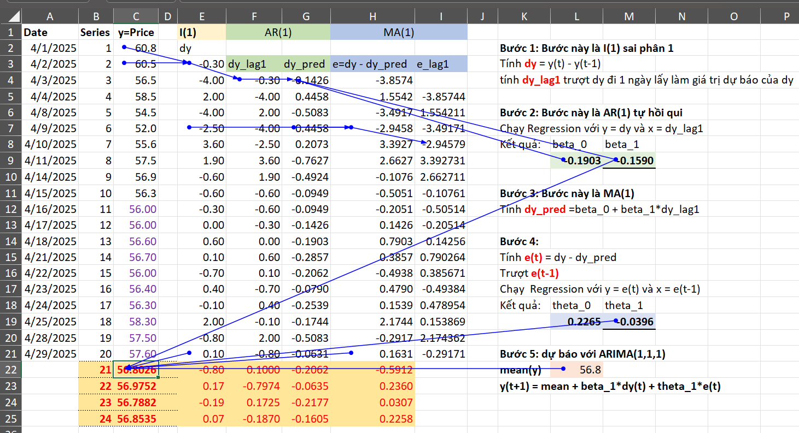

Chạy ARIMA (1,1,1) với Python
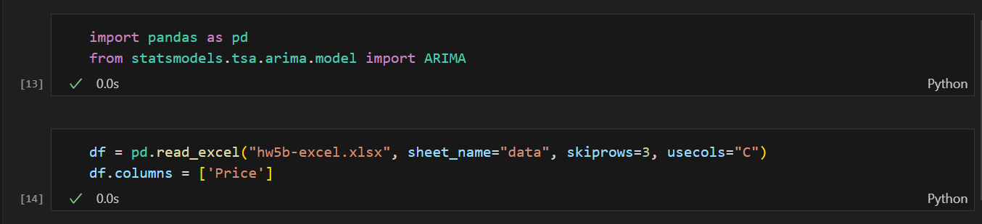
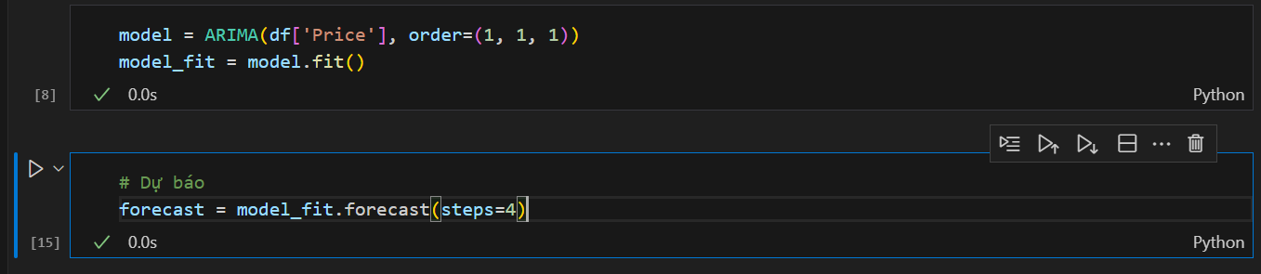
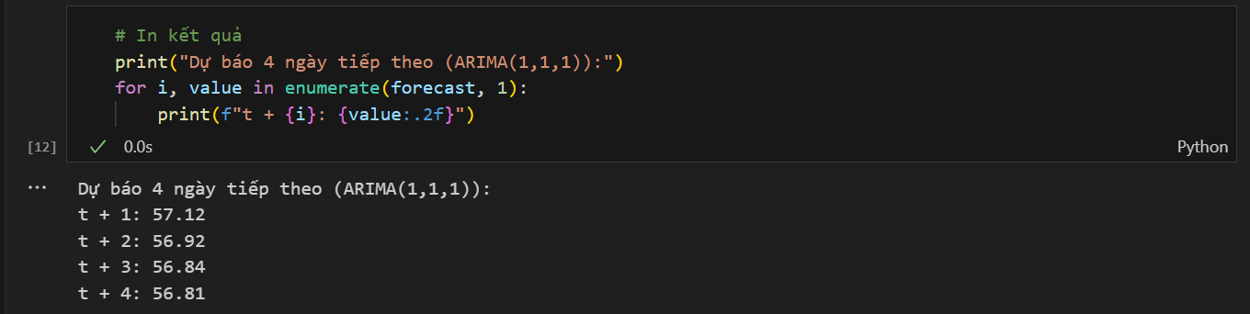

Ví dụ đơn giản với Random Forest

Chạy Random Forest chạy với excel
- Tập time series demo: [10, 12, 11, 13, 14, 16, 15, 17, 18, 20]
- Với độ trễ (lag) là 4, tập huấn luyện được xây dựng như sau:
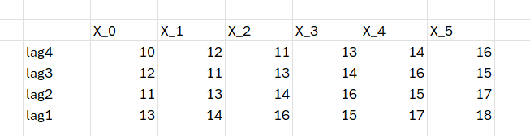
- Sai số bình phương trung bình (MSE) tại một nút lá:
$$\text{MSE}=\frac{1}{n}\sum_{i=1}^{n}{ }(y_{i}-\overset{ˆ}{y})^{2}$$
- MSE tổng khi phân chia:
- Giả sử phân chia thành hai nhánh trái và phải:
$${\text{MSE}}_{\text{tổng}}=\frac{n_{\text{trái}}⋅{\text{MSE}}_{\text{trái}}+n_{\text{phải}}⋅{\text{MSE}}_{\text{phải}}}{n_{\text{tổng}}}$$
- Minh họa Cây 1: Phân chia tại lag3, ngưỡng 15
- Nếu $\text{lag3}≥15$thì dự đoán $18$
- Nếu $\text{lag3}<15$thì dự đoán $15.333$(là trung bình của các giá trị nhãn tương ứng).
- MSE nhánh
$${\text{MSE}}_{\text{nhánh}}=\frac{(14-15.333)^{2}+(15-15.333)^{2}+(17-15.333)^{2}}{3}≈1.556$$
- Tổng MSE:
$${\text{MSE}}_{\text{tổng}}=\frac{2⋅0+3⋅1.556}{5}≈0.933$$
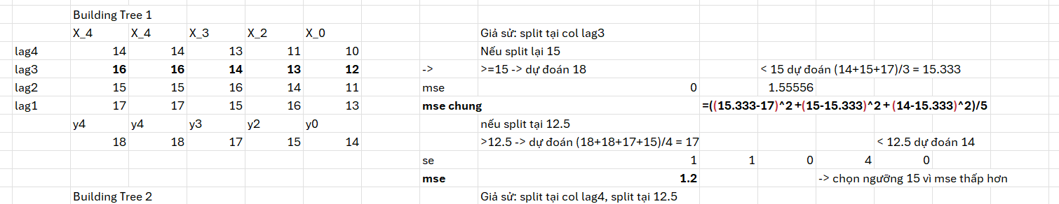
Dự đoán tại một nút lá:
$$\overset{ˆ}{y}=\frac{1}{k}\sum_{i=1}^{k}{ }y_{i}$$
- Cho đầu vào mới:
$$[16, 15, 17, 18]$$
- Kết quả dự đoán của 3 cây lần lượt là:
- Cây 1:$18$
- Cây 2:$17$
- Cây 3:$18$
- Dự đoán cuối cùng (trung bình):
$${\overset{ˆ}{y}}_{\text{RF}}=\frac{18+17+18}{3}=17.666$$

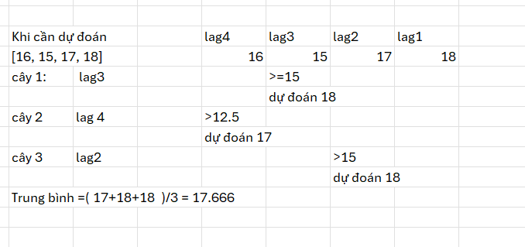

Chạy Random Forest với Python
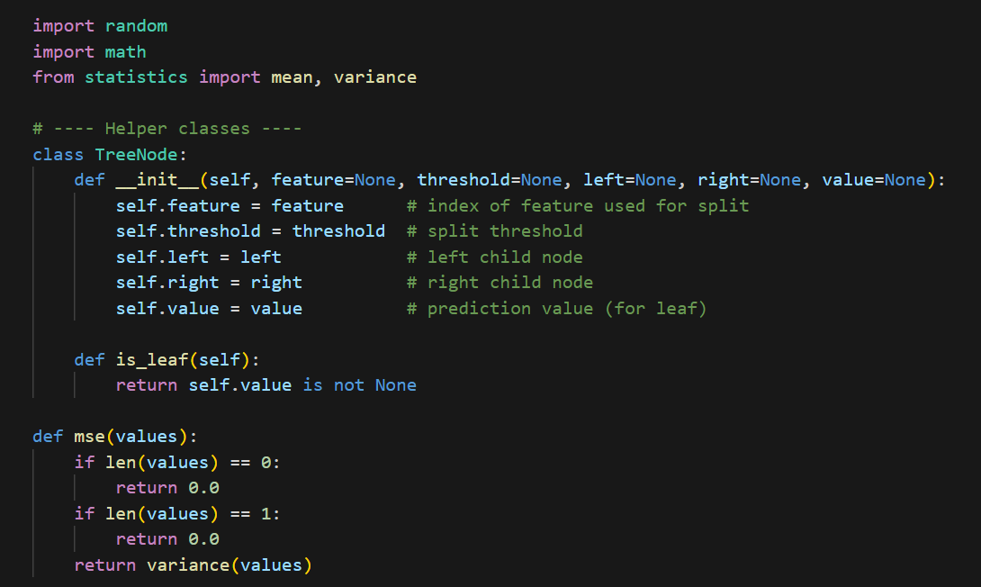
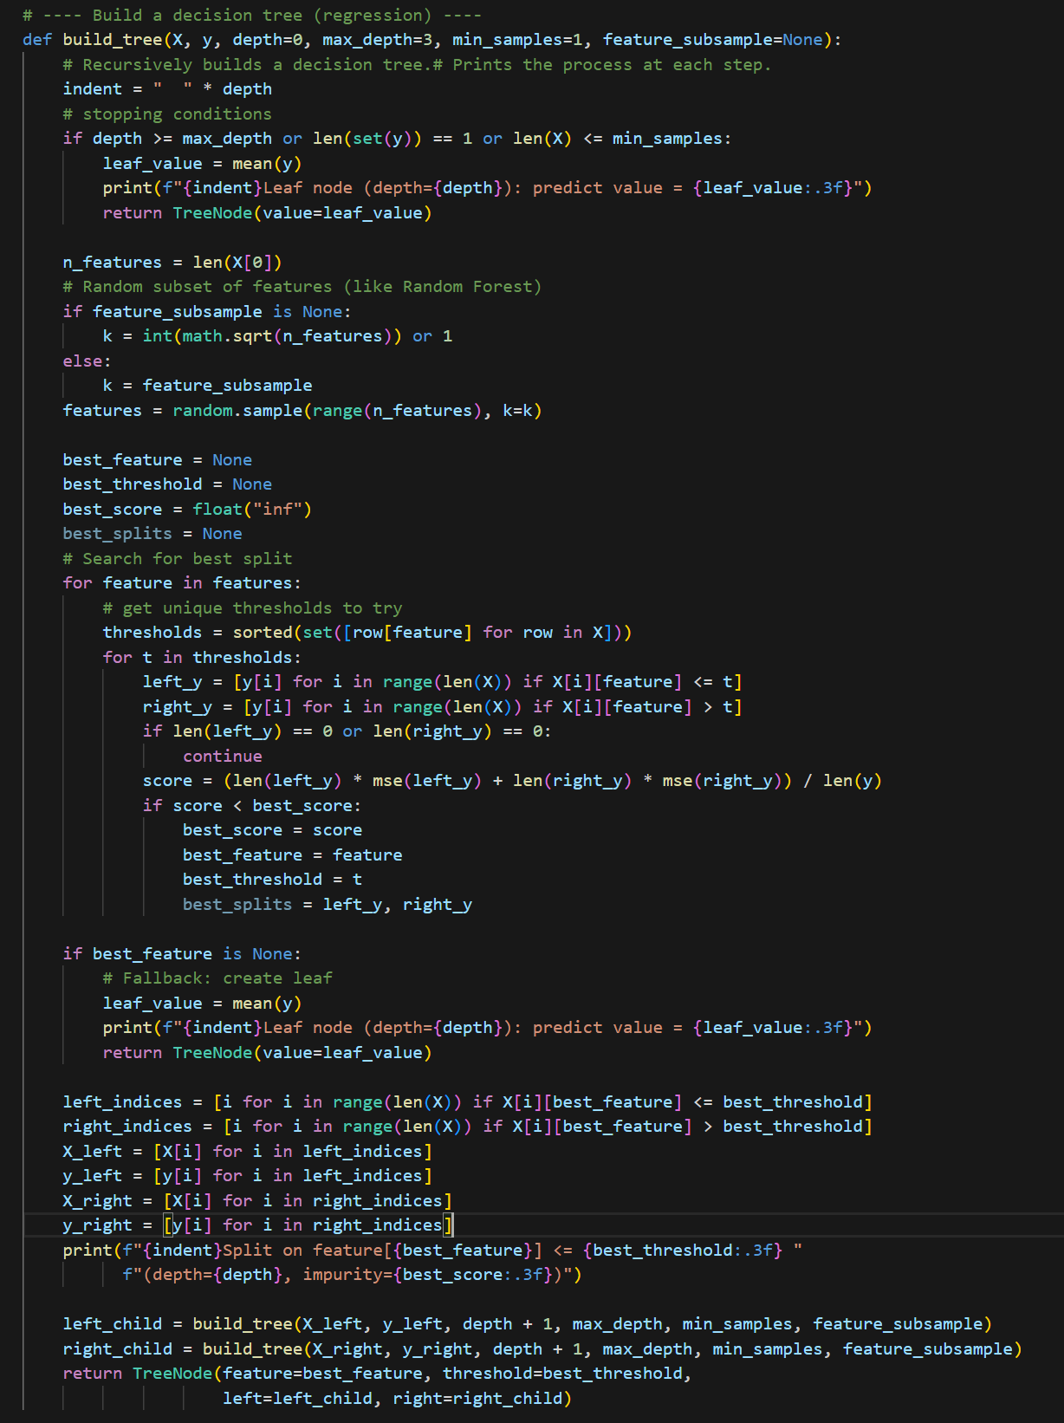
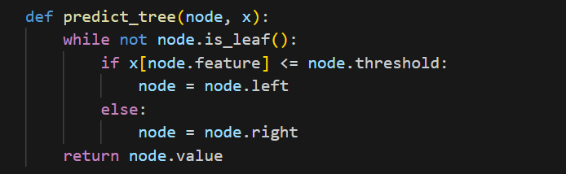

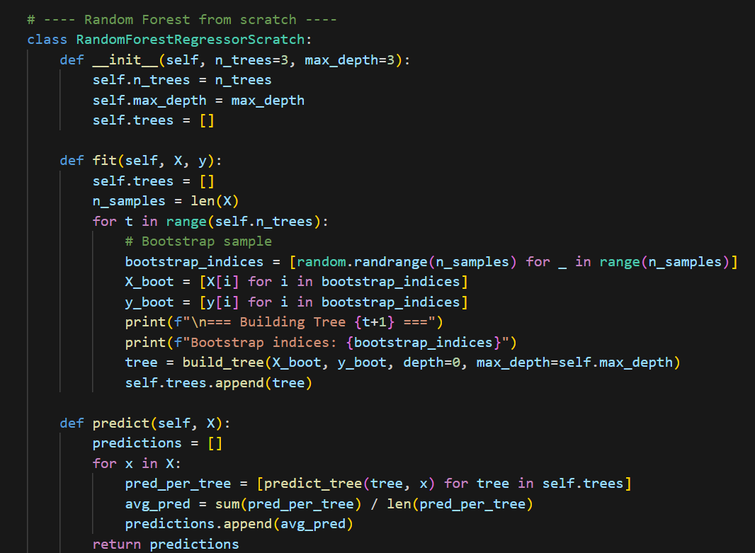

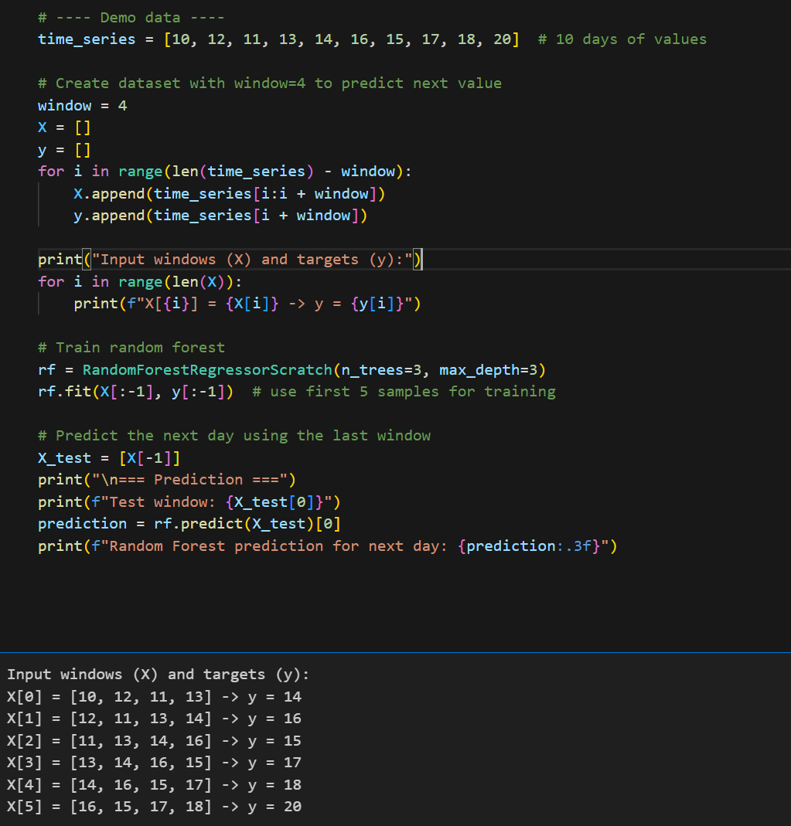

Ví dụ đơn giản với RNN

Chạy RNN với Excel
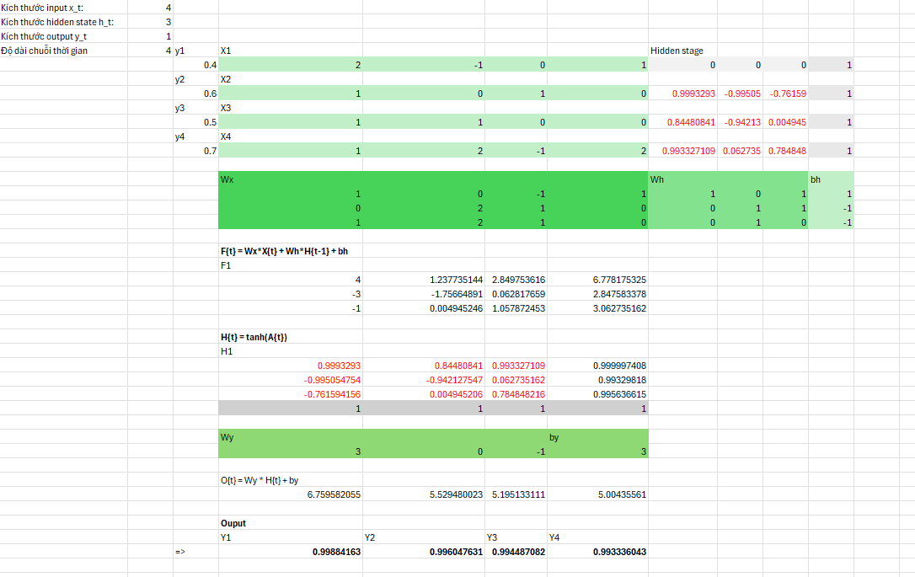
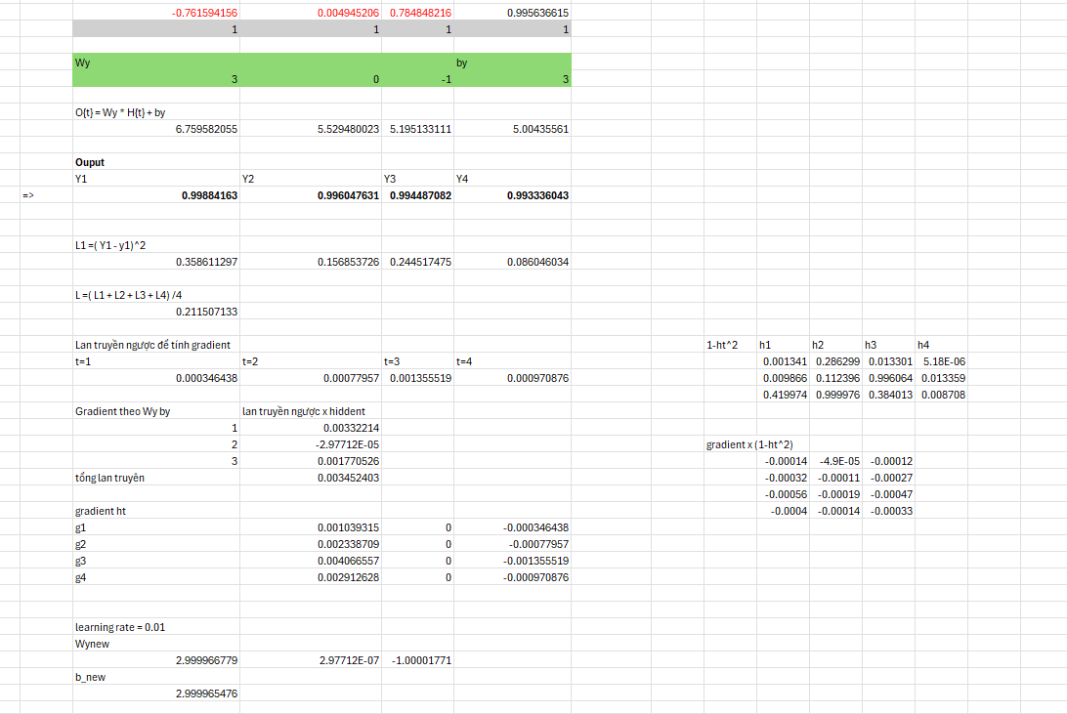

Cấu trúc và tham số mạng RNN
Kích thước đầu vào: $x_{t}∈R^{4}$
Kích thước trạng thái ẩn: $h_{t}∈R^{3}$
Kích thước đầu ra: $y_{t}∈R$
Độ dài chuỗi thời gian: $T=4$
Hàm kích hoạt trạng thái ẩn: $tanh$
Hàm kích hoạt đầu ra: $\text{sigmoid}$
Hàm mất mát: Sai số bình phương trung bình (MSE)
Các tham số của mạng:
$$W_{x}∈R^{3×4}$$
$$W_{h}∈R^{3×3}$$
$$b_{h}∈R^{3×1}$$
$$W_{y}∈R^{1×3}$$
$$b_{y}∈R$$
Dữ liệu đầu vào và đầu ra:
$$X_{1}=[2,-1,0,1], y_{1}=0.4$$
$$X_{2}=[1,0,1,0], y_{2}=0.6$$
$$X_{3}=[1,1,00], y_{3}=0.5$$
$$X_{4}=[1,2,-1,2], y_{4}=0.7$$
Trạng thái ẩn ban đầu:
$$h_{0}=[0,0,0]$$
Ma trận trọng số và bias:
$$W_{x}=\left[\begin{matrix}1 & 0 & -1 & 1 \\ 0 & 2 & 1 & 0 \\ 1 & 2 & 1 & 0\end{matrix}\right]$$
$$W_{h}=\left[\begin{matrix}1 & 0 & 1 \\ 0 & 1 & 1 \\ 0 & 1 & 0\end{matrix}\right]$$
$$b_{h}=\left[\begin{matrix}1 \\ -1 \\ -1\end{matrix}\right]$$
$$W_{y}=\left[\begin{aligned}3 \\ 0 \\ -1\end{aligned}\right]$$
$$b_{y}=3$$

Công thức toán học các bước trong RNN
Forward Propagation
Tính tổng trước khi kích hoạt tại thời điểm t
$$A_{t}=W_{x}x_{t}+W_{h}h_{t-1}+b_{h}$$
Tính trạng thái ẩn tại thời điểm t
$$h_{t}=tanh⁡(A_{t})$$
Tính đầu ra tại thời điểm t
$$O_{t}=W_{y}h_{t}+b_{y}$$
$$Y_{t}=σ(O_{t})=\frac{1}{1+e^{-O_{t}}}$$

Hàm mất mát (Loss Function)
Hàm mất mát MSE trên toàn bộ chuỗi:
$$L=\frac{1}{T}\sum_{t=1}^{T}{ }(Y_{t}-y_{t})^{2}$$

Backpropagation
Gradient của mất mát theo $O_{t}$
$$\frac{∂L}{∂O_{t}}=\frac{1}{T}⋅2(Y_{t}-y_{t})⋅Y_{t}(1-Y_{t})$$
Gradient theo $W_{y}$
$$\frac{∂L}{∂W_{y}}=\sum_{t=1}^{T}{ }\frac{∂L}{∂O_{t}}h_{t}^{T}$$
Gradient theo $b_{y}$
$$\frac{∂L}{∂b_{y}}=\sum_{t=1}^{T}{ }\frac{∂L}{∂O_{t}}$$
Cập nhật trọng số với learning rate
$$W_{y}^{\text{new}}=W_{y}-η\frac{∂L}{∂W_{y}}$$
$$b_{y}^{\text{new}}=b_{y}-η\frac{∂L}{∂b_{y}}$$

Ví dụ tính toán chi tiết (Forward Propagation)
Tại $t = 1$
Tính $A_{1}$
$$A_{1}=W_{x}X_{1}+W_{h}h_{0}+b_{h}$$
$$W_{x}X_{1}=\left[\begin{matrix}3 \\ -2 \\ 0\end{matrix}\right]$$
$$W_{h}h_{0}=\left[\begin{matrix}0 \\ 0 \\ 0\end{matrix}\right]$$
$$A_{1}=\left[\begin{matrix}3 \\ -2 \\ 0\end{matrix}\right]+\left[\begin{matrix}0 \\ 0 \\ 0\end{matrix}\right]+\left[\begin{matrix}1 \\ -1 \\ -1\end{matrix}\right]=\left[\begin{matrix}4 \\ -3 \\ -1\end{matrix}\right]$$
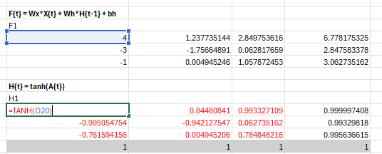
Tính $h_{1}$
$$h_{1}=tanh⁡(A_{1})=\left[\begin{matrix}tanh⁡(4) \\ tanh⁡(-3) \\ tanh⁡(-1)\end{matrix}\right]≈\left[\begin{matrix}0.9993 \\ -0.9951 \\ -0.7616\end{matrix}\right]$$

Tính $O_{1}$
$$O_{1}=W_{y}h_{1}+b_{y}=3×0.9993+0×(-0.9951)-1×(-0.7616)+3=6.76$$
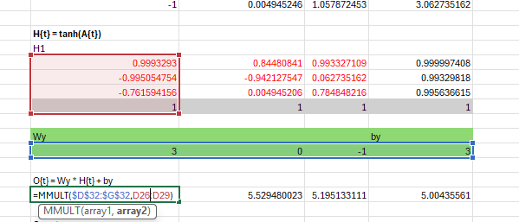
Tính
$$Y_{1}=σ(O_{1})≈0.9988$$

Tính hàm mất mát từng bước
$$L_{1}=(0.9988-0.4)^{2}=0.3586$$
$$L_{2}=(0.9960-0.6)^{2}=0.1569$$
$$L_{3}=(0.9945-0.5)^{2}=0.2445$$
$$L_{4}=(0.9933-0.7)^{2}=0.0860$$
$$L=\frac{L_{1}+L_{2}+L_{3}+L_{4}}{4}=0.2115$$
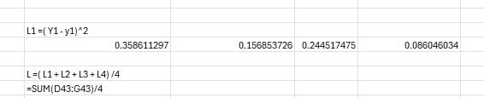

Tính gradient và cập nhật trọng số
Gradient theo $O_{t}$
$$\frac{∂L}{∂O_{t}}=\frac{1}{4}⋅2(Y_{t}-y_{t})Y_{t}(1-Y_{t})$$
Ví dụ:
$$\frac{∂L}{∂O_{1}}≈0.00035$$
$$\frac{∂L}{∂O_{2}}≈0.00078$$
$$\frac{∂L}{∂O_{3}}≈0.00136$$
$$\frac{∂L}{∂O_{4}}≈0.00097$$
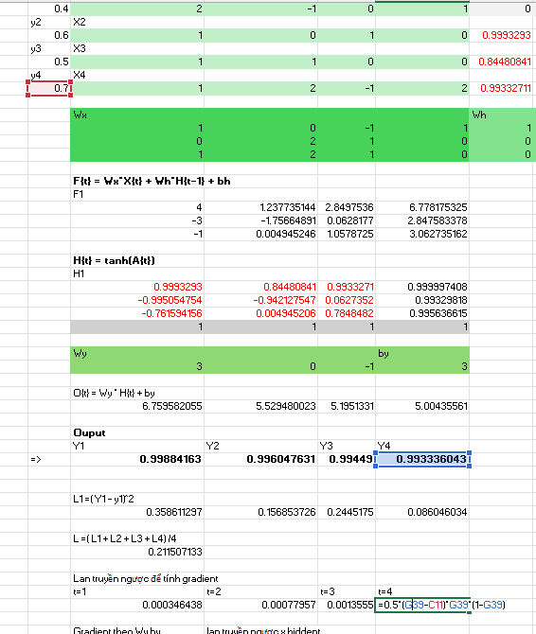
Gradient theo $W_{y}$:
$$\frac{∂L}{∂W_{y}}=\sum_{t=1}^{4}{ }\frac{∂L}{∂O_{t}}h_{t}^{T}≈\left[\begin{matrix}0.0033 \\ -0.00003 \\ 0.0018\end{matrix}\right]$$
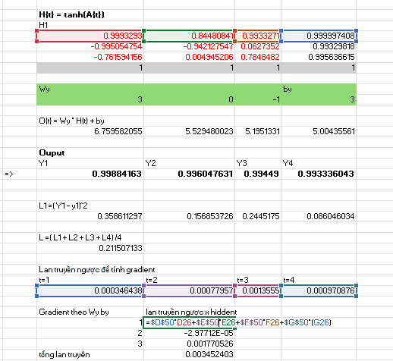
Gradient theo $b_{y}$:
$$\frac{∂L}{∂b_{y}}=\sum_{t=1}^{4}{ }\frac{∂L}{∂O_{t}}≈0.00345$$
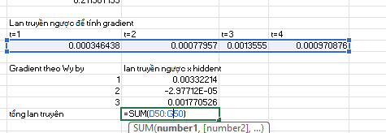
Cập nhật trọng số với $η= 0.01$
$$W_{y}^{\text{new}}=W_{y}-0.01×\frac{∂L}{∂W_{y}}≈\left[\begin{matrix}2.99997 \\ 0.00000 \\ -1.00002\end{matrix}\right]$$
$$b_{y}^{\text{new}}=b_{y}-0.01×0.00345=2.99997$$

Chạy RNN với Python
